Тема «Почта. Профессии». Подготовительная группа
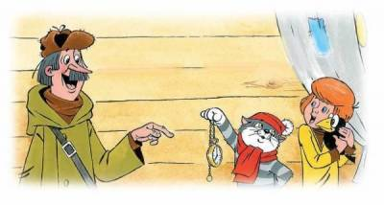
Задание 1. Родителям рекомендуется:
— показать ребенку корреспонденцию, которую вы вынимаете из почтового ящика: газеты, журналы, письма, открытки;
— рассмотреть их с ребенком;
— показать ребенку письмо, почтовую марку, конверт, телеграмму, прочитать, откуда пришло письмо, телеграмма;
— рассказать, как письмо и телеграмма попали в ваш дом из другого города;
— показать, как написанное письмо вкладывают в конверт, запечатывают, пишут адрес на конверте, опустить письмо вместе с ребенком в почтовый ящик;
— показать ребенку посылку;
— рассказать о профессиях работников почты (почтальона, телеграфиста);
— предложить ребенку самостоятельно вынуть из почтового ящика корреспонденцию и сказать, что пришло по почте;
— вместе с ребенком сходить на почту, где обратить его внимание на труд почтовых работников.
Задание 2. Выучить загадку

В семь часов он начал дело,
В девять сумка похудела,
А к двенадцати часам
Всё разнёс по адресам. (Почтальон).

Задание 3. Дидактическая игра «Закончи предложение».
Почтальон принес письмо (кому?) — маме, сестре ... (дательный падеж имен существительных).
Что мы нашли в почтовом ящике? — газету, открытку ... (винительный падеж имен существительных).
Чего не стало в почтовом ящике? — газеты, журнала ... (родительный падеж имен существительных).
Задание 4. Дидактическая игра «Подбери признак»: открытка (какая?) — праздничная, поздравительная ... .
Задание 5. Совместно с ребенком сделать конверт из бумаги.
Отгадать загадку.
Заклеили клеем прочно и ко мне прислали срочно.
Я его не пожалею, получу и вмиг расклею. (Письмо, конверт).

